1.普通审批节点与会签审批节点审批流界面添加上传附件功能：

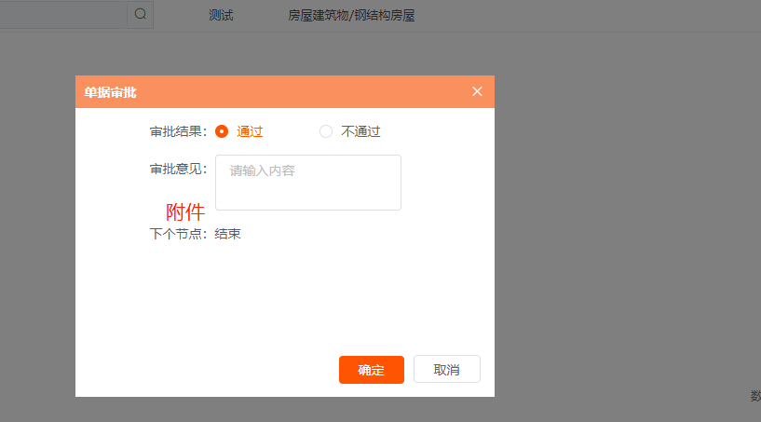

单据审批页面添加附件栏，

支持上传多个附件，

参数名：

AttachmentList

例：

{

"AttachmentList": ["/path/1.jpg", "/path/2.jpg", "/path/3.doc"]

}

2.流程轨迹页面添加【审批附件】列

可查看对应人员上传的附件，附件以高亮文字展示链接，多个附件时以逗号隔开。点击打开新窗口可查看或下载。

参数名：AttachmentList

